HƯỚNG DẪN ĐĂNG KÍ ENTRUST SOFT TOKEN TRÊN HỆ THỐNG SELF-SERVICE ENTRUST CHO NGƯỜI DÙNG MỚI

1. Hướng dẫn tự tạo soft token trên hệ thống self-service bằng QRCode:
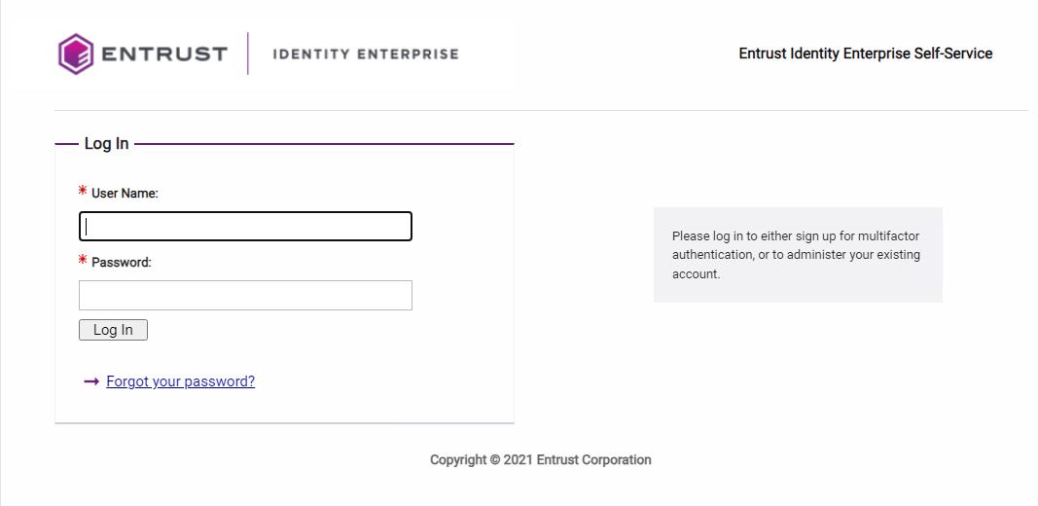 | Thực hiện truy câp vào đường dẫn: https://user.vietinbank.vn/  Mục Thông tin Entrust -> Đồng bộ Entrust  Login bằng user AD và password AD.
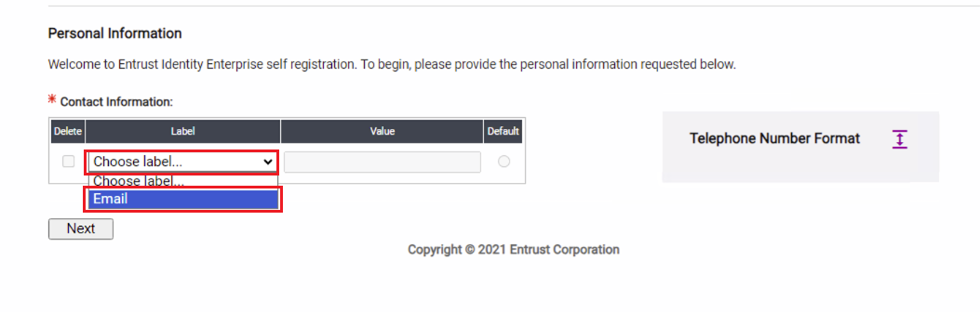 | Chọn mục ‘Choose label’ -> Email
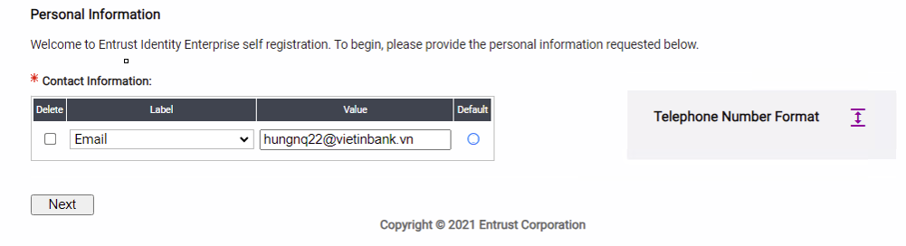 | Khai báo email người dùng.  Chọn Next.
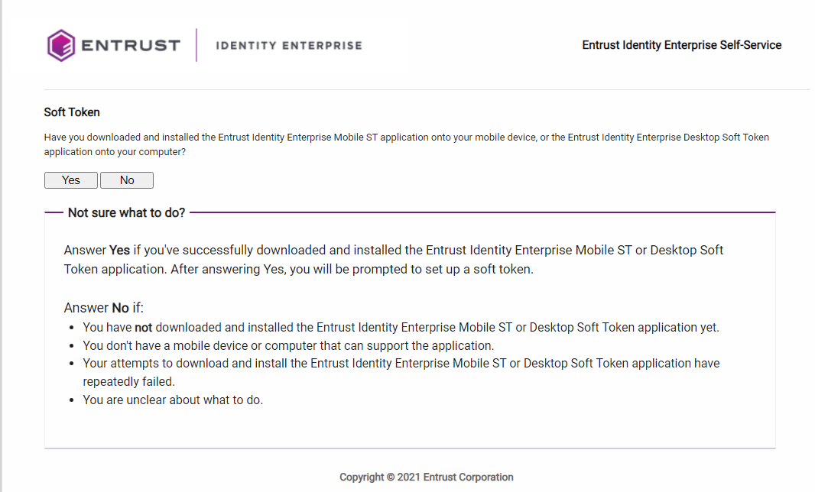 | Chọn Yes.
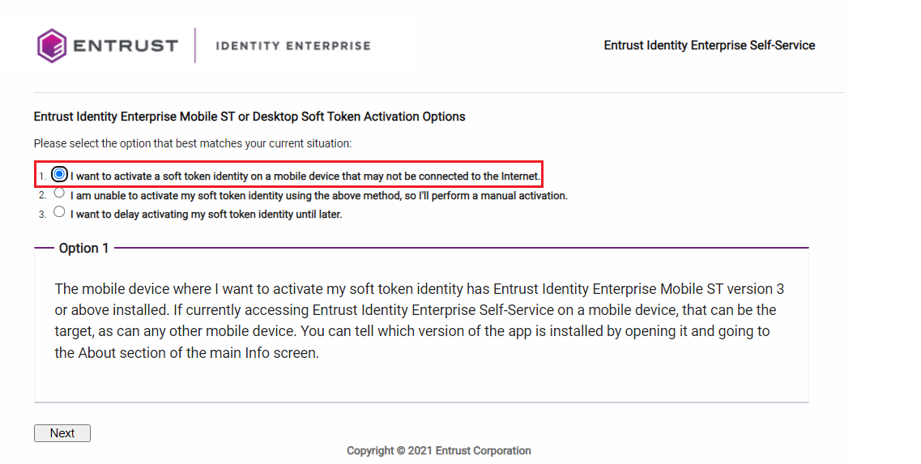 | Chọn ‘I want to active a soft token identity on a mobile device that may not be connected to the internet’.
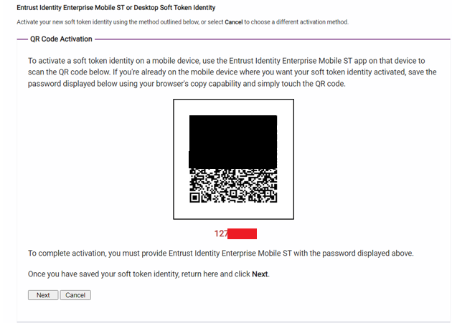 | Thực hiện mở màn hình quét QR Code ở ứng dụng Entrust trên mobile đưa camera vào mã QRCode trên giao diện máy tính.
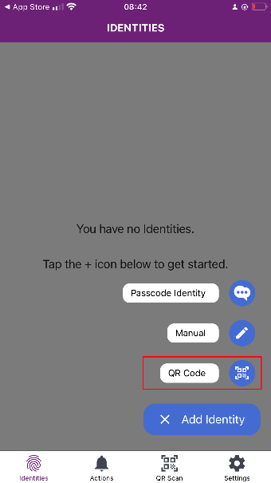 | Để mở tính năng quét QR Code.  Mở Entrust Identiy, chọn Add Identity, chọn QR Code.  Đưa cam mobile vào mã QRCode trên giao diện máy tính.
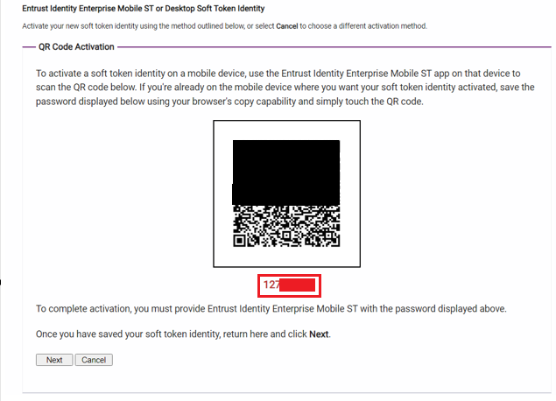  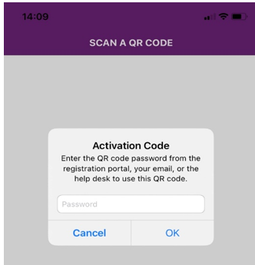 | Nhập mã màu đỏ trên giao diện PC vào giao diện mobile (mã đóng khung màu đỏ) -> OK.
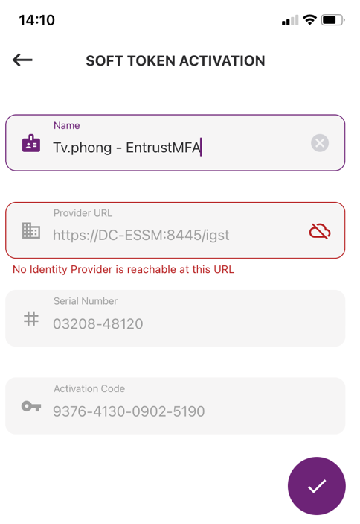 | Điền thông tin trên mobile.  Name:  Các trường khác giữ nguyên mặc định.
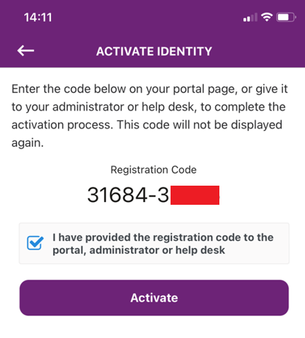  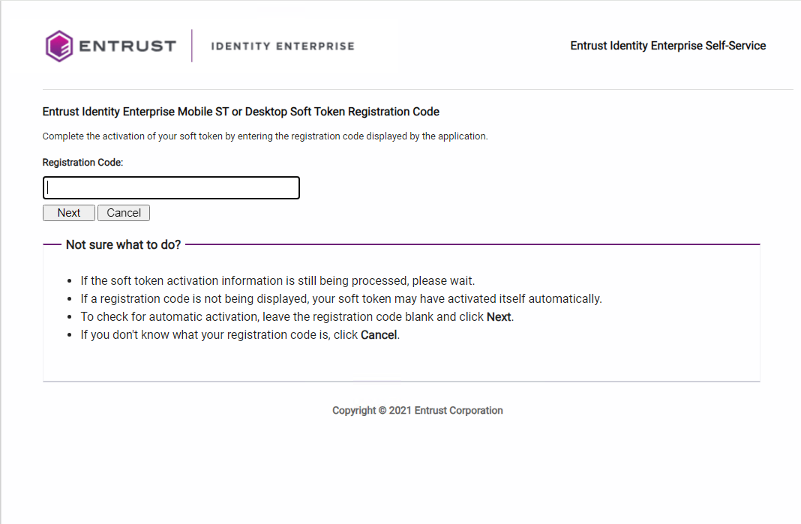 | Nhập mã Registration Code trên mobile vào giao diện PC theo ảnh bên dưới => Next  Sau đó, chọn tích vào ô ‘I have provided the registration code to the portal, administrator or help desk’ trên điện thoại  => Activate =>OK
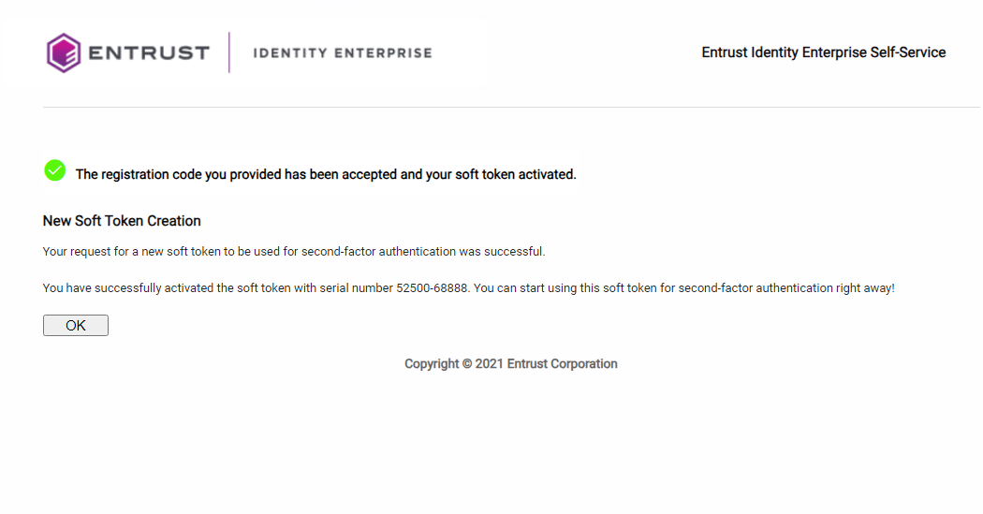 | Tạo soft token thành công.  Chọn OK.
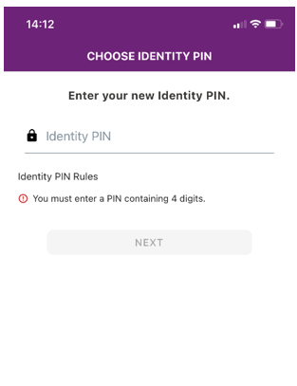 | Nhập mã PIN để bảo vệ OTP trên mobile
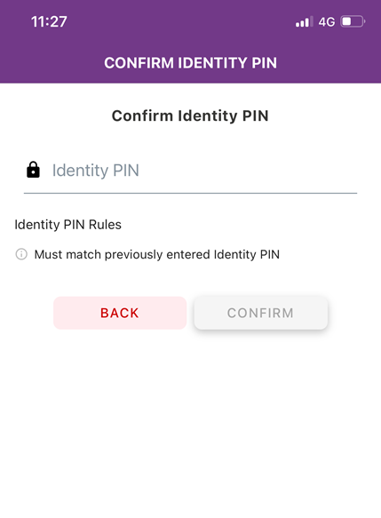 | Nhập lại mã PIN -> Confirm.
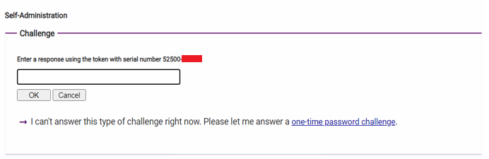 | Tiến hành đăng nhập để kiểm lại quá trình tạo soft token  Truy câp vào đường dẫn: https://user.vietinbank.vn/  - Đăng nhập bằng user AD và password AD  - Thực hiện nhập mã OTP soft token trên thiết bị mobile -> OK.
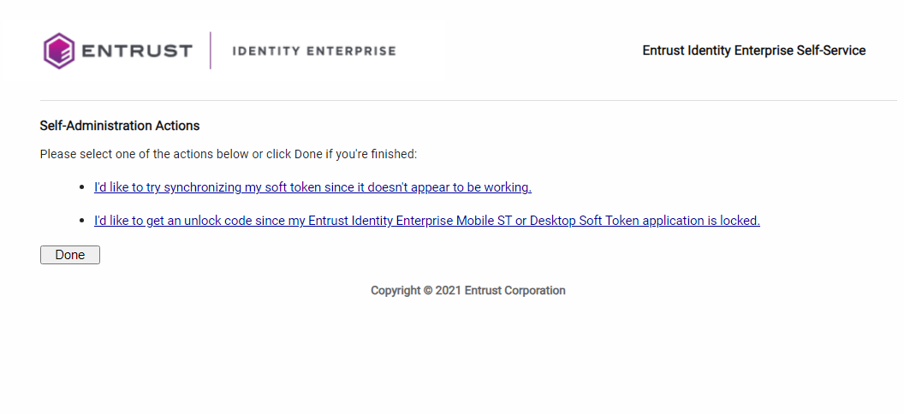 | Giao diện bên trong hệ thống khi login thành công.  Người dùng có thể sử dụng mã OTP để đăng nhập vào các thiết bị khác tích hợp với Entrust.

2. Hướng dẫn tự tạo soft token trên hệ thống self-service bằng Manual (không sử dụng được camera của mobile để quét QRCode):
Thực hiện truy câp vào đường dẫn: https://user.vietinbank.vn/
Mục Thông tin Entrust -> Đồng bộ Entrust
Login bằng user AD và password AD.
 | Chọn mục ‘Choose label’ -> Email
Khai báo email người dùng.

Chọn Next.
 | Chọn Yes.
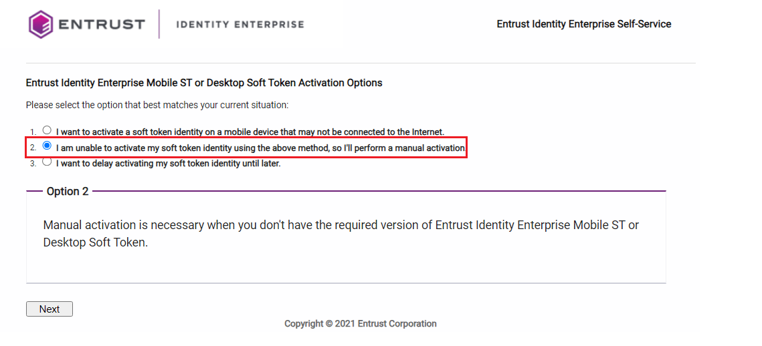 | Chọn ‘I am unable to active my soft token identity using the above method, so I ‘ll perform a manual activation’.  => Next
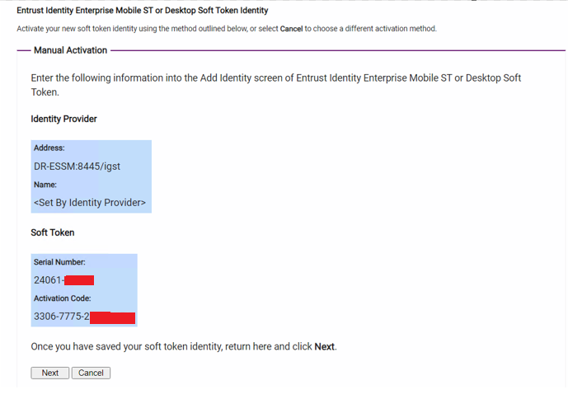 | Hiển thị giao diện Serial Number và Activation Code
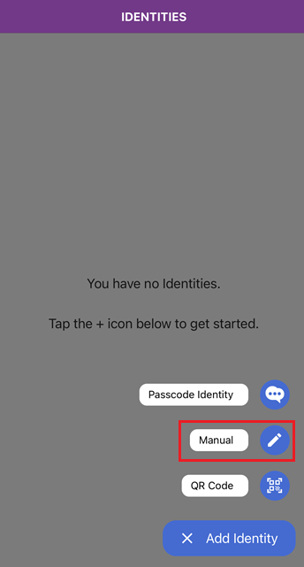 | Mở Entrust Identiy, chọn Add Identity, chọn Manual
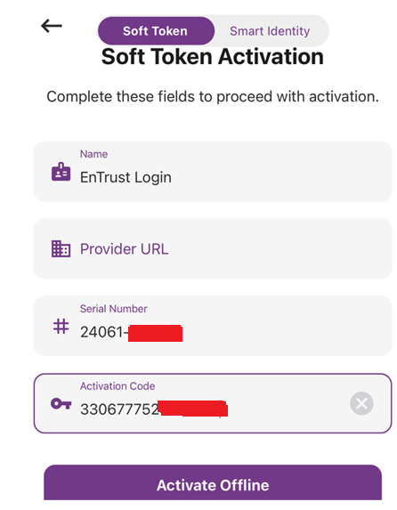 | Điền thông tin:  Name: (đặt tên gợi nhớ)  Serial Number: trên giao diện tại máy PC  Activation Code: trên giao diện tại máy PC  => Activate Offline.  Tại giao diện PC, sau khi khai báo thông tin trên chọn Next
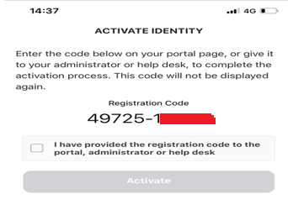 | Nhập mã Registration Code trên mobile vào giao diện PC theo bên dưới => Next  Sau đó, chọn tích vào ô ‘I have provided the registration code to the portal, administrator or help desk’ trên điện thoại  => Activate =>OK
 | Tạo soft token thành công => Chọn OK.
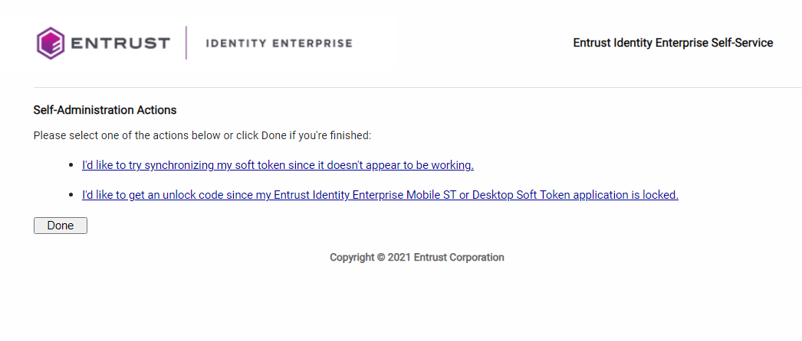 | Giao diện quay về giao diện chính bên trong của hệ thống.  Chọn Done để kết thúc quá trình.
Thực hiện truy câp vào đường dẫn: https://user.vietinbank.vn/
Mục Thông tin Entrust -> Đồng bộ Entrust
Login bằng user AD và password AD.
Giao diện bên trong hệ thống khi login thành công.
Người dùng có thể sử dụng mã OTP để đăng nhập vào các thiết bị khác tích hợp với Entrust.

